Pozdravljen/a!
Danes te čaka nekaj novega! Za uvod pa ponovi tole!
https://www.youtube.com/watch?v=aXZWgOf2lSA

Razmigal/a si svoje telo. Predvsem roke in dobili smo zvok! Verjetno si že sam/a ugotovil/a, da bomo danes spoznali TOLKALA. Najstarejše tolkalo so naše roke. Tolkala so inštrumenti, na katere tolčemo. Tolčemo po navadi z udarjalkami (palicami), in sicer po opnu, plošči, lesu...

Poglej si naslednji posnetek. Mi delovnega zvezka nimamo, pa nič zato. Vse boš razumel/a. Samo pozorno poslušaj in glej.

https://www.youtube.com/watch?v=jfjMv_UM4F8

Mislim, da si se veliko novega naučil/a. Zdaj pa vzemi zvezek za glasbo in napiši naslov:

TOLKALA

Lahko narediš miselni vzorec ali pa zapišeš po vrsti, katera tolkala si danes spoznal/a. Predlagam, da jih še narišeš.

Sliko iz zvezka mi kot običajno pošlji na e-mail: aleksandra.kelemina-plemenic@guest.arnes.si

Lep pozdrav.

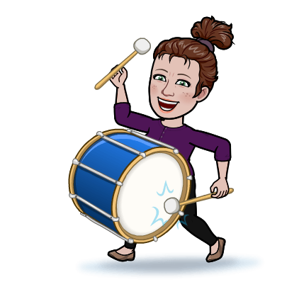
Učiteljica Aleksandra

